Отчёт по индивидуальному проекту этап 4
Nikto
Гомес Лопес Теофания
Содержание

1 Цель работы
Научиться тестировать веб-приложений со сканером nikto.

2 Выполнение лабораторной работы
Я буду сканировать веб-приложение DVWA. Поэтому я запускаю его.
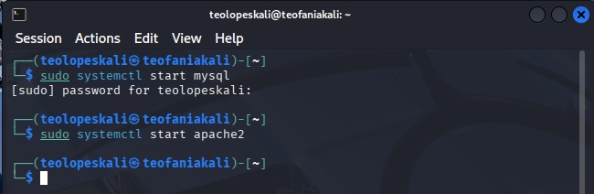
Рис. 1: запуск сервера
Далее изменяю уровня безопасности на среднее.
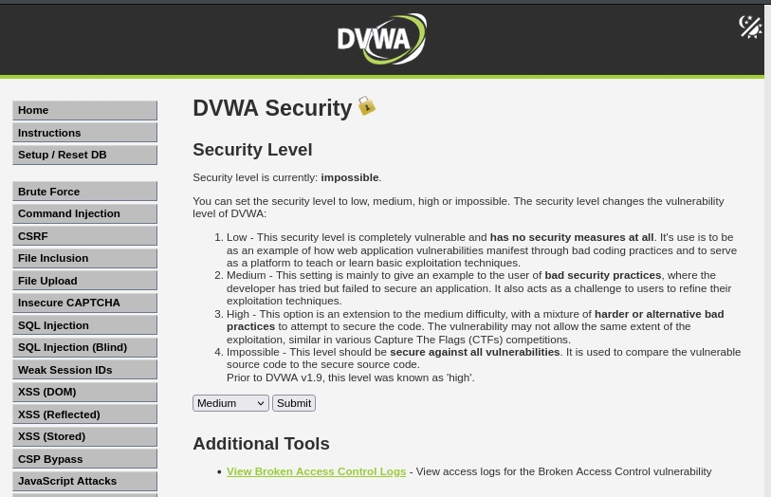
Рис. 2: Изменение уровня безопасности
Запускаю Nikto командой nikto, сканирую DVWA по полному URL (без порта).
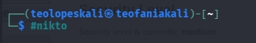
Рис. 3: Сканирование 1 с nikto
Сканирую второй раз — ввожу полный URL DVWA с портом. Результаты не сильно отличаются
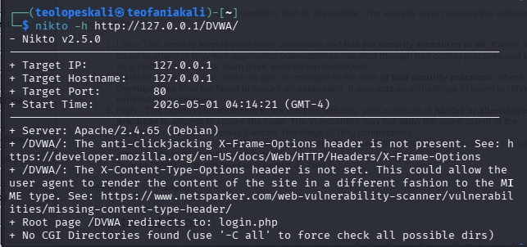
Рис. 4: Сканирование 2 с nikto
Nikto выводит не только адрес и порт, но и информацию об уязвимостях:
Сервер: Apache/2.4.65 (Debian)
В /DVWA/ нет заголовка X-Frame-Options (защита от clickjacking)...

3 Выводы
Научилась тестировать веб-приложений со сканером nikto.

